<设计的一般过程> 教 学 简 案

学 科 |  | 通用技术 | 课 题 | 设计的一般过程
课 型 |  | 新课 | 执 教 者 | 虞力人
授课班级 |  | 高一（3） | 授课地点 | 高一（3）
授课时间 |  | 11月18日 上午第三节
教学目标 |  | (1)了解设计的一般过程；  (2)熟悉设计方案的制定过程与多个方案产生；  (3)理解设计过程需要不断优化与评估。
教学重点 |  | 掌握一般设计过程中的基本环节。
教学难点 |  | 成功的设计应该形成多个方案的设计构思。
教学方法 |  | 案例研究式与探究式学习方法
教学手段 |  | 1、利用幻灯片来展示设计方案的一般过程和优秀的设计作品  2、利用实物展示台来展示学生建议，完成设计方案筛选任务
环节 | 教学过程 |  |  |  | 学生活动
导言：  正课  讨论  分析 | 技术世界因设计而愈加精彩,设计是技术发展的关键  人类市场生存活动中必然会遇到的问题。基于一定的目的由设计者主动发现的问题。  设计的一般过程  【案例情景引入】  板凳、生活案例。火车上…..  【课堂讨论】案例中的问题如何而来？设计者应该针对它如何明确解决问题所需的条件和要求？  - 发现和明确问题：市场上有否同类产品？  （便携式小板凳的设计与制作）  二、制定设计方案  制定设计方案的步骤：  （1）收集信息：  【提出问题】  我们平时收集信息的途径有哪些？  陈晨等同学是通过什么途径收集信息的？  （2）设计分析：  找出设计需要解决的主要问题，并分析解决问题的多种办法。  【课堂讨论】  我们应该设计的便携式小板凳是怎样的？  （3）方案构思（）：  (让学生从各个角度和方面构思小板凳的各种设计方案，如材料、结构、连接形式、外形、色彩等等。)  （4）方案呈现：  将自己的构思和创意具体化，形象化和视觉化。  （5）方案：  选择方案：分析比较，权衡和选择  如选出五夹板方案  C2 C2-2 C3  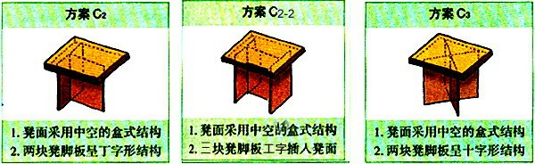  （三）制作模型、原型  绘制样图、制作模型、制作原型  （四）测试、评估及优化  （1）测试：技术试验  （2）评估：  （3）优化：  （五）产品注册、定型制作  （六）产品的使用和维护 |  |  |  | 回答，  学生观看课件，思考后回答  让学生讨论评价  让学生讨论  通过多媒体课件使学生了解  让学生讨论  分组  讨论，（画自己的方案草图）  各组拿处筛选的好方案  让学生分组讨论  每组筛选出一个最佳的设计  学生分析理想的方案  观察小凳模型  学生选择  评估  通过多媒体课件使学生了解
  方案 | 重量 | 体积 | 成本 | 结构 | 加工
  C2 | 315 | 1080 | 3.2 | 受力不均 | 容易
  C2-2 | 380 | 1180 | 3.9 | 稳定 | 容易
  C3 | 350 | 1080 | 3.2 | 较好稳定 | 一般
小结 | 总揽设计的一般过程的导图 (分步展示)  思考设计过程的示意关系  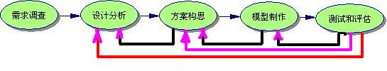  动态发展，不断反复，相互制约。权衡利弊。 |  |  |  | 学生回答  思考：  回答
练习 | 根据书上的方案，可以利用生活中的哪些废旧材料来设计便携小凳。  P56 －1、2 |  |  |  | 展示，启发

